Проект в первой младшей группе «Маленькие чистюли»

Проблема: Отсутствие у детей культурно гигиенических навыков.

Вид проекта: игровой

Тип проекта: кратковременный (12.10.20 -16.10.20)

**Актуальность:**

Общеизвестно, что здоровье человека закладывается в детстве. Организм ребенка очень пластичен, он гораздо чувствительнее к воздействиям внешней среды, чем организм взрослого; и от того, каковы эти воздействия — благоприятные или нет, зависит, как сложится его здоровье.

Главная задача — формировать простейшие навыки опрятности и самообслуживания, закладывать фундамент гигиенической культуры. Гигиеническая культура столь же важна для человека, как и умение разговаривать, писать, читать.

Работая с детьми младшего дошкольного возраста мы заметили, что у вновь пришедших в детский сад из дома ребят, отсутствуют элементарные навыки самообслуживания и личной гигиены: дети не умеют самостоятельно умываться, последовательно мыть руки, вытирать их полотенцем, нуждаются в терпеливом обучении и непосредственной помощи взрослого. Процесс мытья рук занимает существенную часть времени бодрствования, и очень важен для ЗОЖ каждого ребенка, потому важно их развивать. Именно в дошкольном возрасте необходимо воспитать у ребенка привычку к чистоте, аккуратности. В эти годы дети могут освоить все основные культурно-гигиенические навыки, научиться понимать их важность, легко, быстро и правильно выполнять.

**Цель педагогов:** формировать культурно-гигиенические навыки у детей младшего дошкольного через использование художественной литературы в разных видах деятельности.

**Мотивация детей:** быть здоровыми, чистыми, не похожими на Грязнулю из стихотворения Чуковского «Мойдодыр», А. Барто «Девочка чумазая».

Научиться держать мыло в руках, чтобы оно «не выскальзывало, не злилось».

**Задачи:**

— приучать детей следить за своим внешним видом, продолжать формировать умение закатывать рукава, правильно пользоваться мылом, аккуратно намыливать и мыть руки; насухо вытираться полотенцем);

— содействовать стремлению к ЗОЖ;

— развивать произносительную и диалогическую стороны речи;

-развивать уверенность в себе и своих возможностях; развивать активность, инициативность, самостоятельность;

-развивать понимание и осмысливание произведений искусства.

**Предполагаемый результат.**

Дети закатывают самостоятельно рукава перед мытьем рук, правильно пользуются мылом, аккуратно моют руки; вытираются после умывания своим индивидуальным полотенцем. Вешают полотенце на место. Рассказывают короткие стихотворения и потешки об умывании, сопровождая действия текстом, отвечают на вопросы.

**I этап — подготовительный**

Наблюдение за детьми.

Проведение диагностики.

Организация предметно-развивающей среды.

Подборка литературы, игр, иллюстрации.

**II этап — практическая часть**

Ввести в игровую ситуацию детей и сформулировать проблему:

Организовать занятия, беседы.

Проведение игр.

Чтение художественной литературы.

Оказывать помощь детям при реализации замыслов.

**ПЛАН РАБОТЫ** 12.10.20. ПОНЕДЕЛЬНИК.

1. Ситуативная беседа «Почему опасно не мыть руки с мылом».

Цель: привитие аккуратности, КГН, развивать мышление, логику, учить делать выводы из прочитанного.

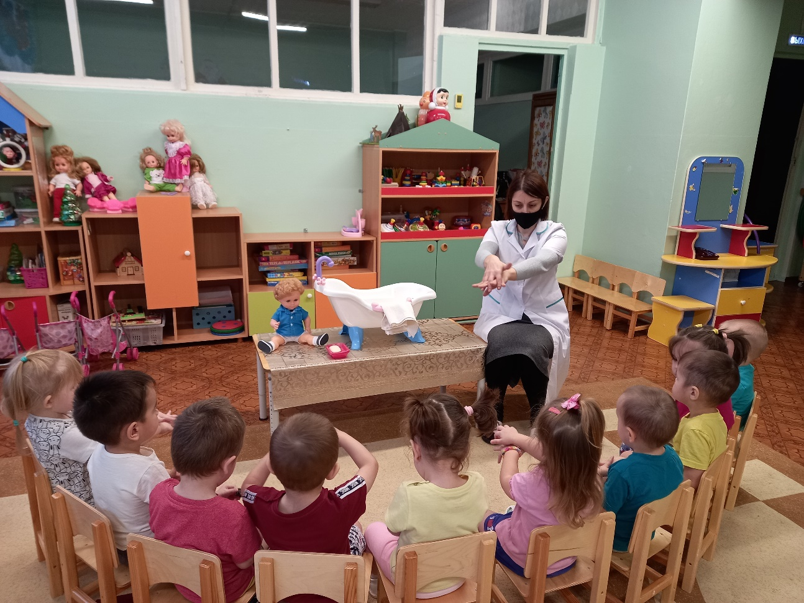

2. Показ алгоритма «Мытье рук» Цель: познакомить детей со схемой, научить с помощью нее последовательно мыть руки.

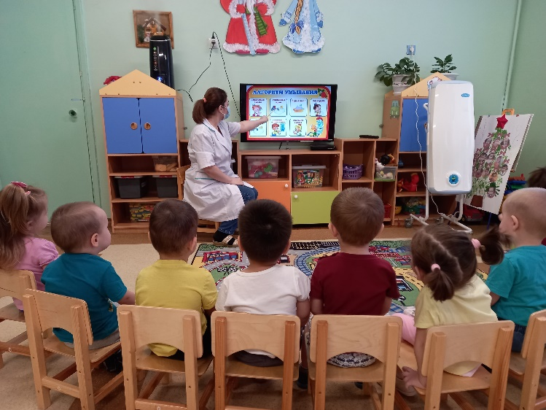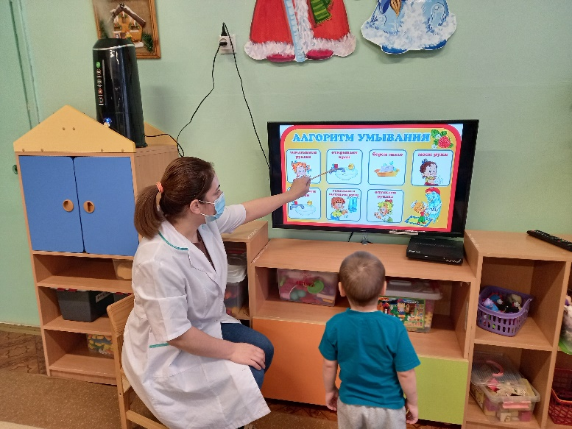

3. Просмотр мультфильма «Моем руки. Лучшие друзья». 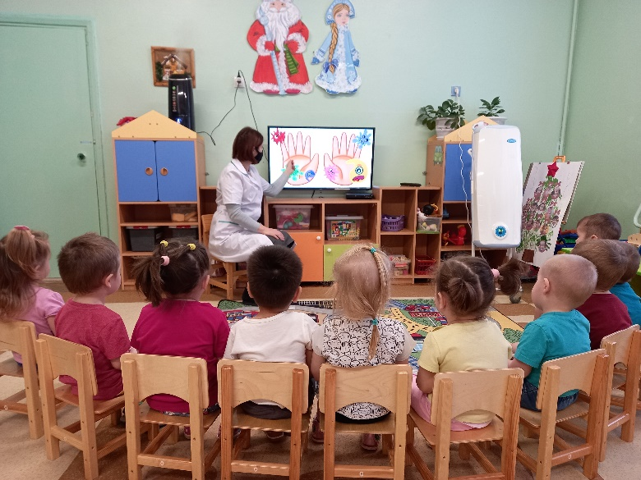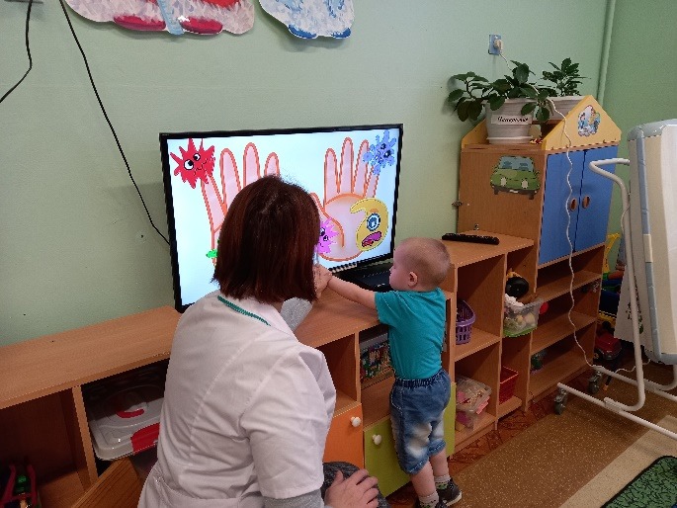

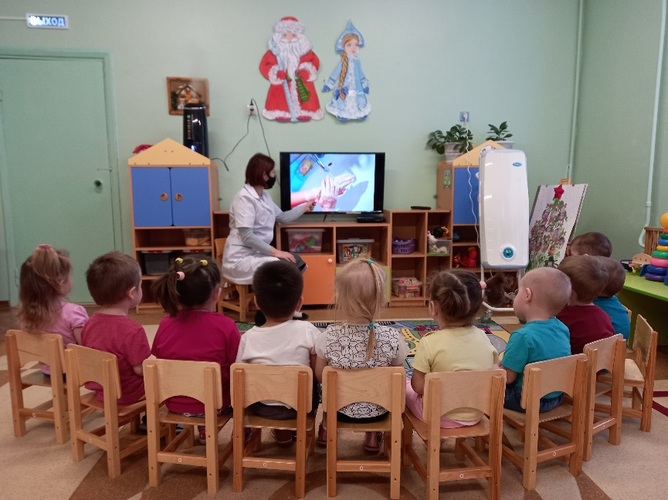

13.10. 20 ВТОРНИК.

1. Практическое. упражнение. : «Моем чисто руки и лицо. Цель: научить детей последовательно мыть руки, умываться.

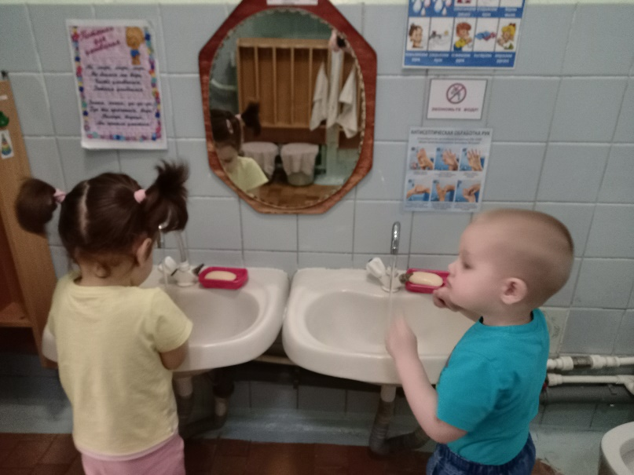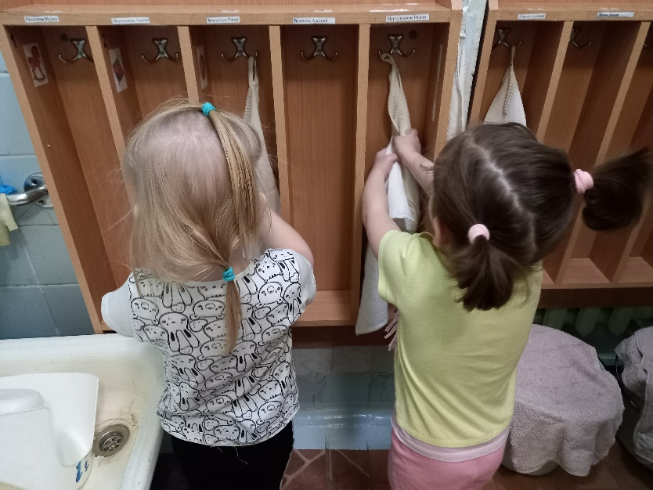

2. Использование потешки «Водичка — водичка».

Цель: Учить детей следить за чистотой своих рук и мыть их при необходимости, учить подставлять руки под струю воды, делать круговые движения ладошками.

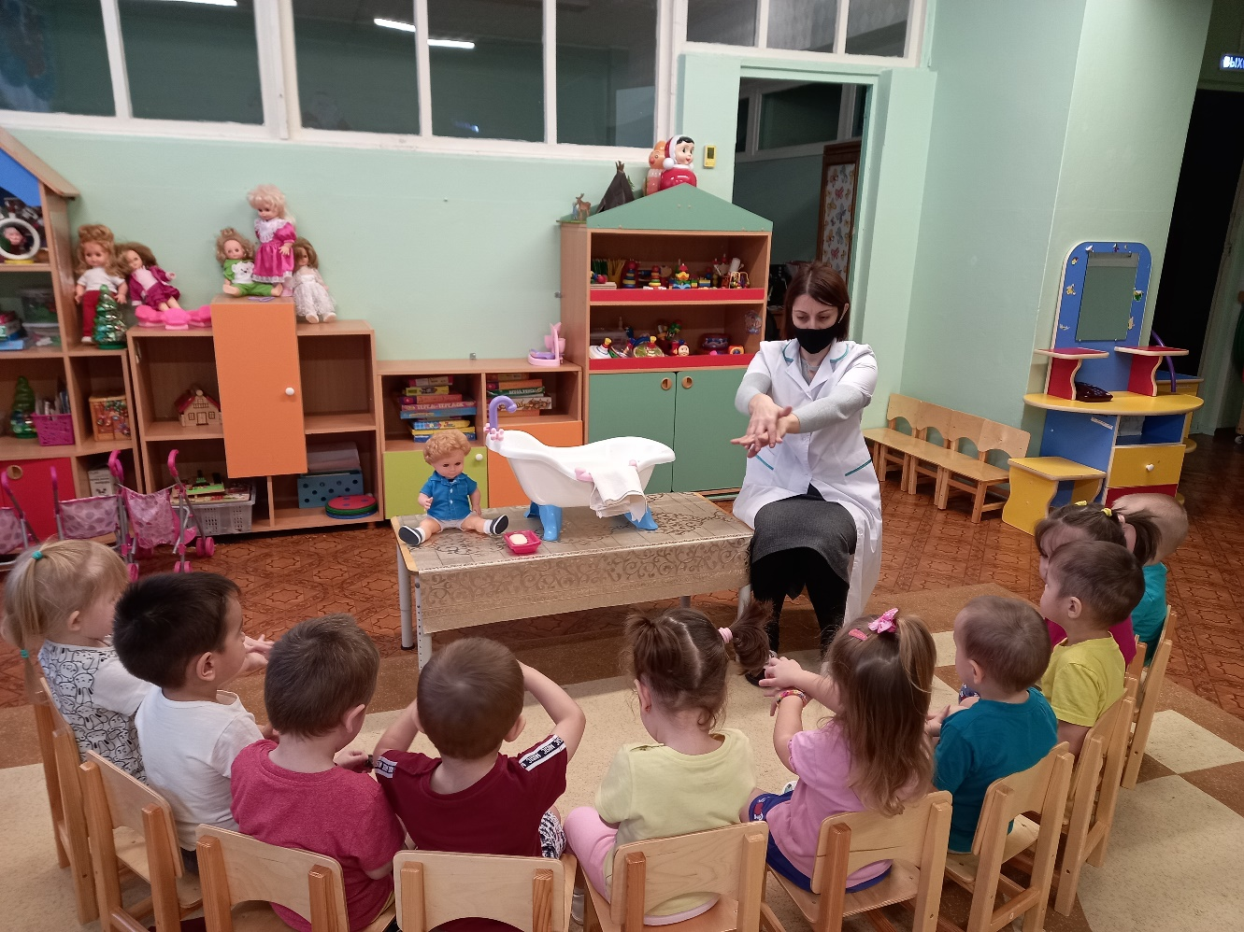

3. Рисование: «Ладошки». Цель: закрепление КГН, продолжать учить рисовать пальчиком, учить сравнивать.

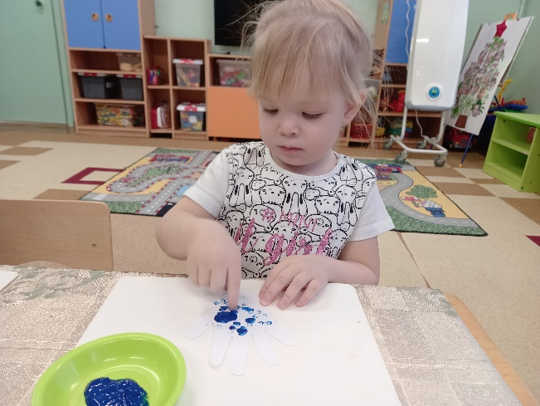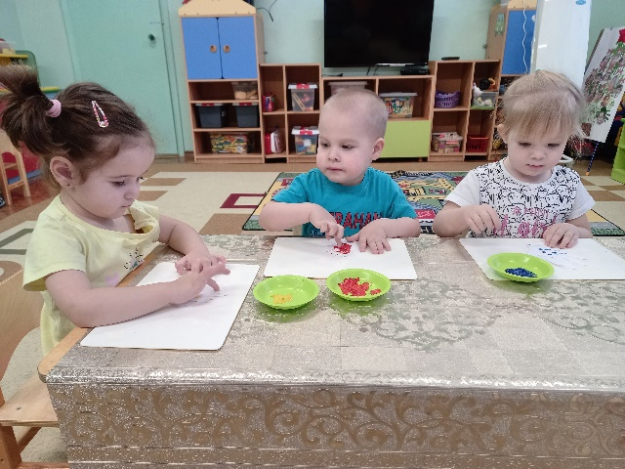

14.10.20 СРЕДА.

1. Чтение и разучивание потешки «Ладушки, ладушки…» Цель: прививать стремление к ЗОЖ, развивать КГН, развитие памяти, речи.

2. Игровое упражнение по мотивам потешки «Водичка, водичка, умой мое личико…».

Цель: учить детей КГН, обогащать словарный запас, активизировать в речи детей слова, обозначающие действия.

3. Прослушивание потешки и просматривание иллюстраций к ней «Водичка, водичка».

15.10.20 ЧЕТВЕРГ.

1. .Д/И «Подбери предметы личной гигиены». Цель: учить детей находить предметы по просьбе воспитателя.

2 «Упражнение «Вымоем кукле руки перед завтраком».

Цель: продолжать учить детей мыть тщательно руки, учить делать выводы из поставленных ситуаций.

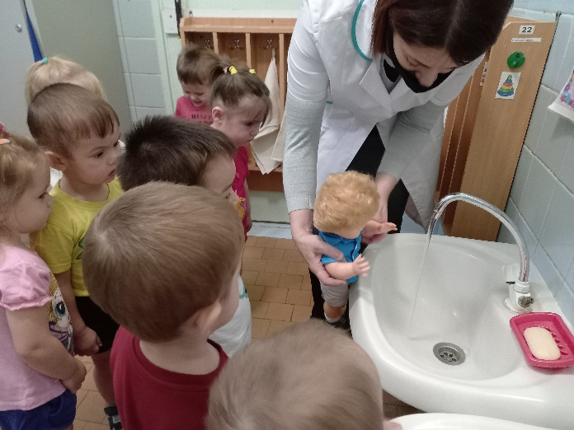

16.10. 20 ПЯТНИЦА.

1. Чтение потешки «В ручейке вода». Цель: закрепление КГН, развитие памяти, речи.

2 Игровое упражнение. : «Кукла Ваня умывается».Цель: уточнять названия предметов туалета и их свойств. Называть свойства воды.

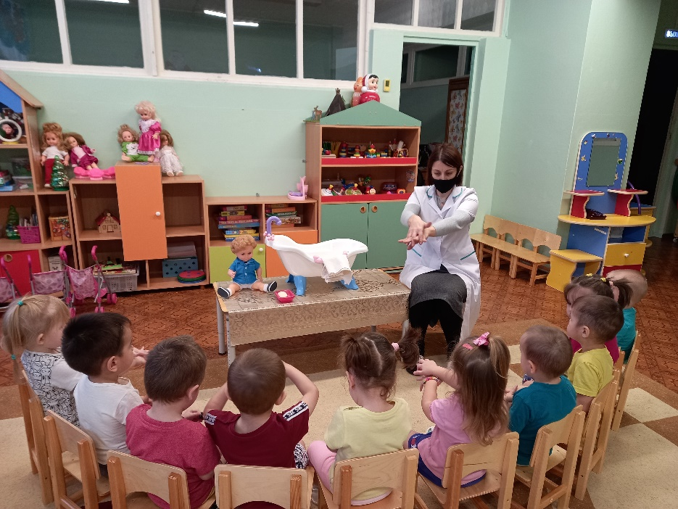

3. Чтение стихотворения А. Барто «Девочка чумазая…». Цель: учить понимать и делать выводы из прочитанных произведений.

**Итоговое мероприятие**: «Приключение мыльного пузыря». Цель: расширение кругозора детей (показать качества мыла, доставить радость детям от пускания мыльных пузырей.

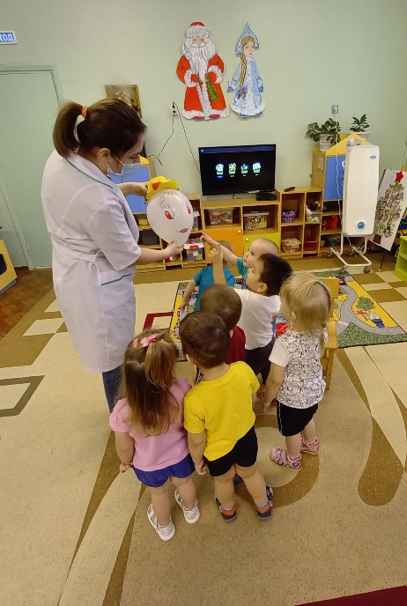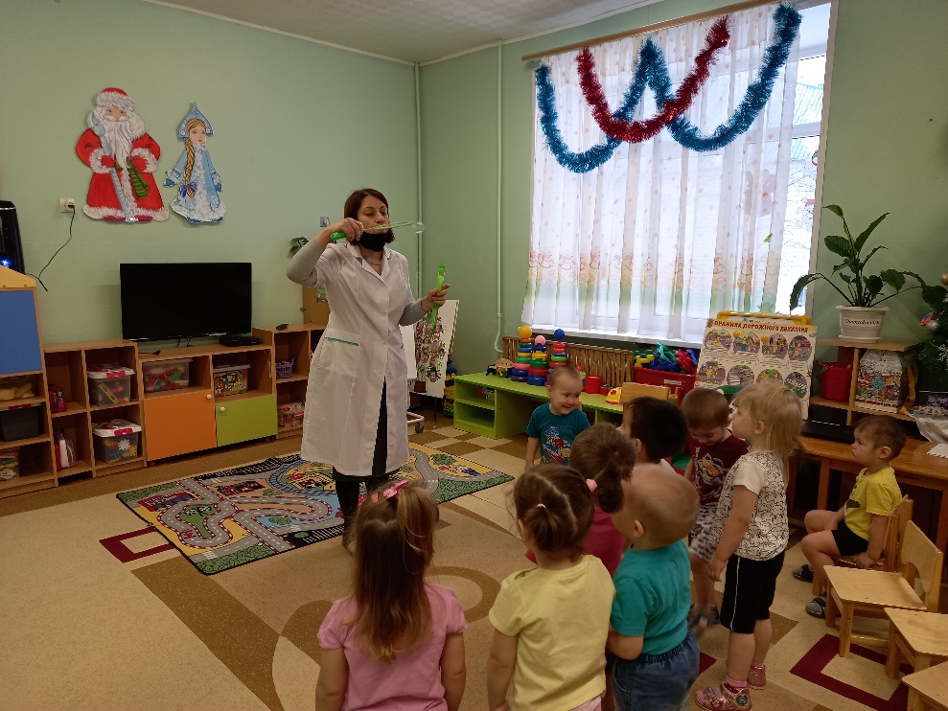

**Привлечение родителей:**

Беседа-консультация с родителями «Алгоритм мытья рук», «Как привлечь ребенка к усвоению КГН».

Цель: создание необходимых условий в домашних стенах, для успешного формирования КГН (повесить полотенце на доступном для ребенка уровне, напоминание родителями ежедневно алгоритм мытья рук).

**3 этап — заключительный**.

Провести итоговое мероприятие.

Провести диагностику навыков и знаний детей.